ΘΕΜΑ 4^{ο}
4.1. Να χαρακτηρίσετε το παρακάτω σχηματικό διάγραμμα συμβατικού αυτοκινήτου ως «ανοικτού βρόγχου» ή «κλειστού βρόγχου» και να αιτιολογήσετε την απάντησή σας.
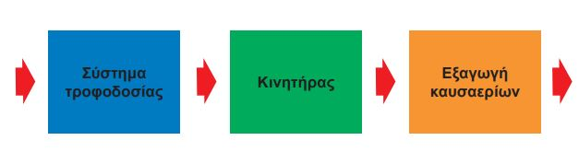
Μονάδες 10

4.2. α. Να μετατρέψετε το παραπάνω σχηματικό διάγραμμα σε σχηματικό διάγραμμα κλειστού βρόχου σύγχρονης τεχνολογίας αυτοκινήτου. (Μονάδες 10)
β. Να εξηγήσετε με συντομία τη λειτουργία του. (Μονάδες 5)
Μονάδες 15

